Вид главной страницы сайта.

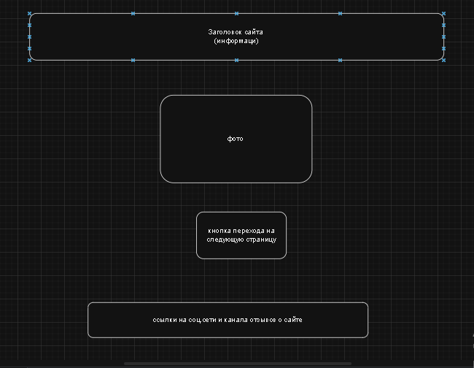

Вид второй страницы, где размещена краткая информация о нашем продукте.

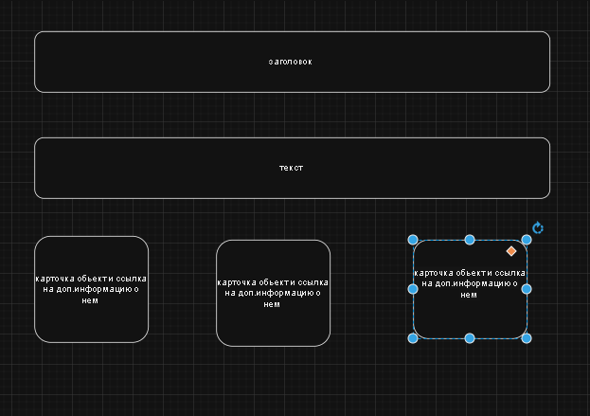

Вид третьей страницы сайта с доп.информации об обьекте.

